|  |  |
| --- | --- |
| Gerb-BMSTU_01 | **Министерство науки и высшего образования Российской Федерации**  Калужский филиал  федерального государственного бюджетного  образовательного учреждения высшего образования  ***«Московский государственный технический университет имени Н.Э. Баумана (национальный исследовательский университет)»***  ***(КФ МГТУ им. Н.Э. Баумана)*** |

**ФАКУЛЬТЕТ** ***ИУК «Информатика и управление»***

**КАФЕДРА** \_\_***ИУК4 «Программное обеспечение ЭВМ, информационные технологии»***

**ЛАБОРАТОРНАЯ РАБОТА №7**

**«Основные характеристики маршрутизаторов»**

**ДИСЦИПЛИНА: «Компьютерные сети»**

|  |  |  |
| --- | --- | --- |
| Выполнил: студент гр. ИУК4-72Б | | \_\_\_\_\_\_\_\_\_\_\_\_\_\_\_\_\_ ( Карельский М. К. )  (Подпись) (Ф.И.О.) |
| Проверил: | | \_\_\_\_\_\_\_\_\_\_\_\_\_\_\_\_\_ (     Красавин Е.В. )  (Подпись) (Ф.И.О.) |
| Дата сдачи (защиты):  Результаты сдачи (защиты): | | |
|  | - Балльная оценка:  - Оценка: | |

Калуга, 2023

**Цель:** формирование практических навыков по настройке и использованию маршрутизаторов для построения локальных компьютерных сетей.

**Задачи:**

1. Ознакомиться с возможностями и характеристиками аппаратных маршрутизаторов.
2. Научиться конфигурировать маршрутизатор в соответствии с заданной структурой сети.

**Задание:**

Настроить маршрутизатор и проверить его работоспособность. Для этого нужно:

1. Используя инструкцию “Quick Start Guide” для маршрутизаторов Cisco2600 ознакомиться со способами установки модулей в маршрутизатор и назначением разъёмов на его задней панели.
2. Подключить консольный порт маршрутизатора к COM-порту ПК и настроить эмулятор терминала (9600/8/1). Включить маршрутизатор и проанализировать выводимые при запуске сообщения.
3. Используя руководство “Software Configuration Guide” ознакомиться с особенностями операционной системы Cisco IOS маршрутизаторов Cisco:
   * Получение справки, переход в командный режим (раздел 2 руководства).
   * Работа в режиме командной строки (раздел 3 руководства; в скобках указаны значения, которые необходимо ввести):
   * Войдите в командный режим. Задайте имя маршрутизатора (С 2610) и установите пароль на вход в командный режим. Проверьте введенные параметры.
   * Сконфигурируйте интерфейс Ethernet (Только для работы с IP протоколом; задайте адрес 10.5.222.26/24) Проверьте работоспособность интерфейса, пропинговав его с любого узла сети.
   * Ознакомьтесь с возможностями настройки глобальных интерфейсов, поддерживаемых маршрутизаторами Cisco.
   * Сохраните конфигурацию.
   * Подключитесь к маршрутизатору с одного из компьютеров сети используя telnet и убедитесь в отсутствии отличий при работе с консоли или удаленного терминала.
4. Ответить на контрольные вопросы и оформить отчет.

**Решение:**

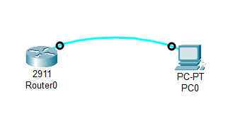

**Рис. 1.** Подключение консольного порта маршрутизатора к порту RS-232 ПК

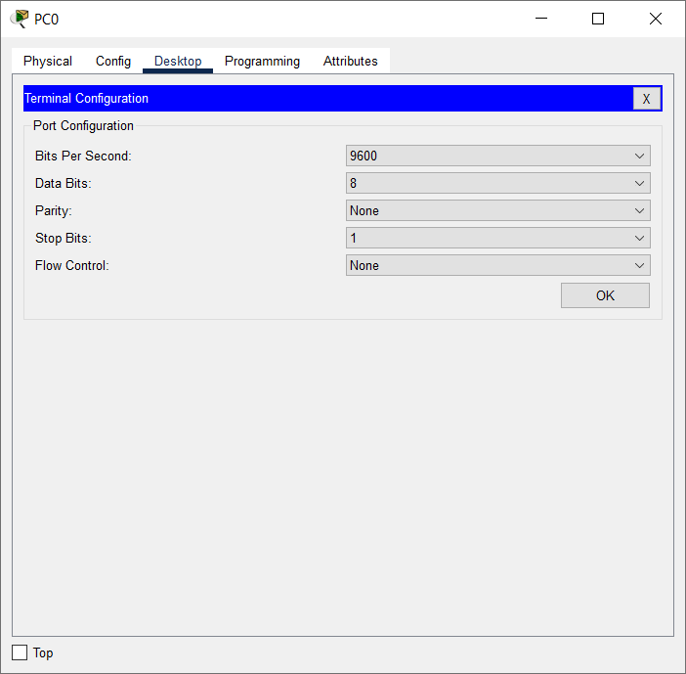

**Рис. 2** Настройка конфигурации терминала

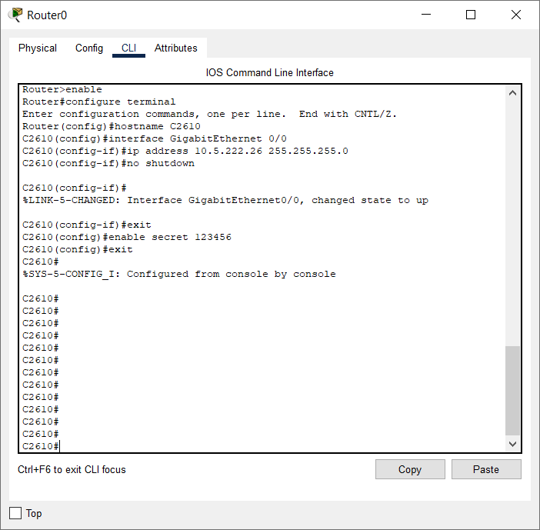

**Рис. 3.** Настройка маршрутизатора

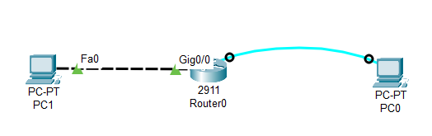

**Рис. 4.** Добавление ПК для проверки работы

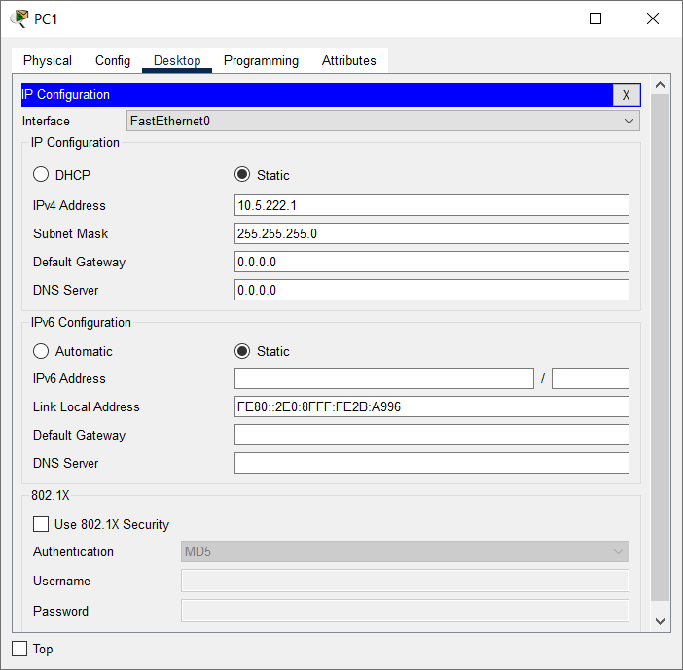

**Рис. 5.** Настройка добавленного ПК

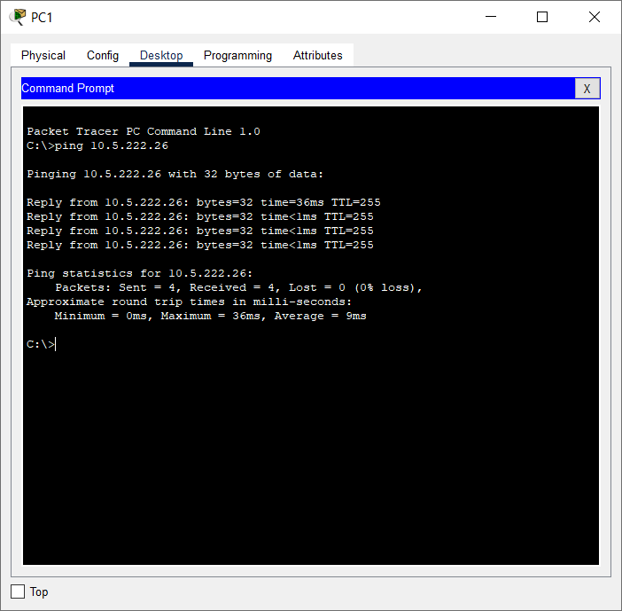

**Рис. 6.** Проверка интерфейса через ping

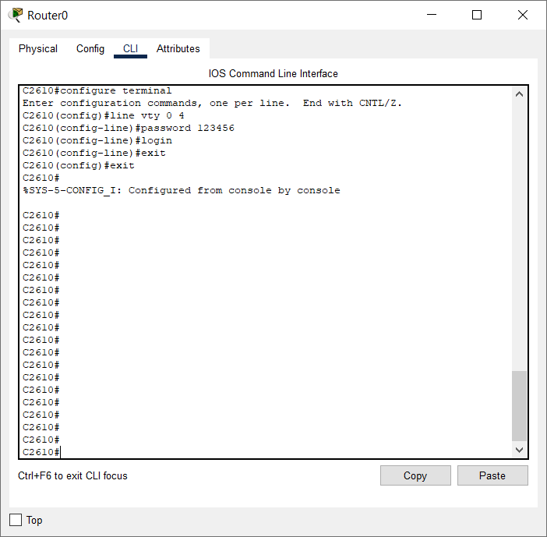

**Рис. 7.** Установка пароля

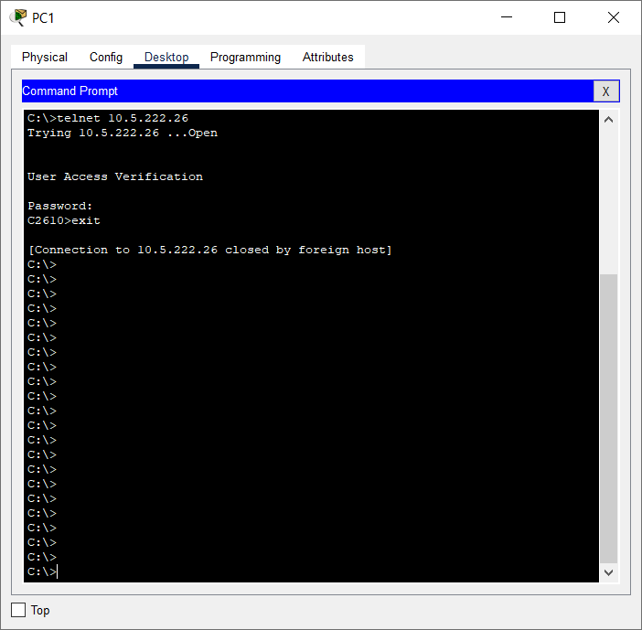

**Рис. 8.** Проверка подключения через telnet

**Вывод:** в ходе выполнения лабораторной работы были сформированы практические навыки по настройке и использованию маршрутизаторов для построения локальных компьютерных сетей.

**Ответы на контрольные вопросы:**

1. **Назовите основную задачу маршрутизатора.**

Основная задача маршрутизатора – выбор наилучшего маршрута в сети.

1. **Дайте определение понятию «многопротокольный маршрутизатор».**

Маршрутизаторы могут поддерживать как один протокол сетевого уровня (например, IP, IPX или DECnet), так и множество таких протоколов. В последнем случае они называются многопротокольными маршрутизаторами.

1. **Перечислите виды маршрутизаторов по областям применения.**

* Магистральные маршрутизаторы;
* Маршрутизаторы региональных отделений;
* Маршрутизаторы удаленных офисов;
* Маршрутизаторы локальных сетей.

1. **Опишите назначение магистральных маршрутизаторов.**

Магистральные маршрутизаторы (backbone routers) предназначены для построения центральной сети корпорации. Центральная сеть может состоять из большого количества локальных сетей, разбросанных по разным зданиям и использующих самые разнообразные сетевые технологии, типы компьютеров и операционных систем. Магистральные маршрутизаторы — это наиболее мощные устройства, способные обрабатывать несколько сотен тысяч или даже несколько миллионов пакетов в секунду, имеющие большое количество интерфейсов локальных и глобальных сетей.

1. **Опишите назначение маршрутизаторов региональных отделений.**

Маршрутизаторы региональных отделений соединяют региональные отделения между собой и с центральной сетью. Сеть регионального отделения, так же, как и центральная сеть, может состоять из нескольких локальных сетей. Такой маршрутизатор обычно представляет собой некоторую упрощенную версию магистрального маршрутизатора.

1. **Опишите назначение маршрутизаторов удалённых офисов.**

Маршрутизаторы удаленных офисов соединяют, как правило, единственную локальную сеть удаленного офиса с центральной сетью или сетью регионального отделения по глобальной связи. В максимальном варианте такие маршрутизаторы могут поддерживать и два интерфейса локальных сетей.

1. **Опишите назначение маршрутизаторов локальных сетей.**

Маршрутизаторы локальных сетей (коммутаторы 3-го уровня) предназначены для разделения крупных локальных сетей на подсети. Основное требование, предъявляемое к ним, — высокая скорость маршрутизации, так как в такой конфигурации отсутствуют низкоскоростные порты. Все порты имеют скорость по крайней мере 10 Мбит/с, а многие работают на скорости 100 Мбит/с.

1. **Перечислите основные технические характеристики маршрутизаторов.**

* Перечень поддерживаемых сетевых протоколов.
* Перечень протоколов маршрутизации.
* Перечень поддерживаемых интерфейсов локальных и глобальных сетей.

1. **Раскройте сущность перечня поддерживаемых сетевых протоколов.**

Магистральный маршрутизатор должен поддерживать большое количество сетевых протоколов и протоколов маршрутизации, чтобы обеспечивать трафик всех существующих на предприятии вычислительных систем, а также систем, которые могут появиться на предприятии в ближайшем будущем. Перечень поддерживаемых сетевых протоколов обычно включает протоколы IP, CONS и CLNS OSI, IPX, AppleTalk, DECnet, Banyan VINES, Xerox XNS.

1. **Раскройте сущность перечня поддерживаемых интерфейсов локальных и глобальных сетей.**

Для локальных сетей — это интерфейсы, реализующие физические и канальные протоколы сетей Ethernet, Token Ring, FDDI, Fast Ethernet, Gigabit Ethernet, l00VG-AnyLAN и ATM.

Для глобальных связей — это интерфейсы физического уровня для связи с аппаратурой передачи данных, а также протоколы канального и сетевого уровней, необходимые для подключения к глобальным сетям с коммутацией каналов и пакетов.

1. **Раскройте сущность понятия «общая производительность маршрутизатора».**

Общая производительность маршрутизатора зависит от многих факторов, наиболее важными из которых являются: тип используемых процессоров, эффективность программной реализации протоколов, архитектурная организация вычислительных и интерфейсных модулей. Общая производительность маршрутизаторов колеблется от нескольких десятков тысяч пакетов в секунду до нескольких миллионов пакетов в секунду.

1. **Приведите дополнительные функциональные возможности маршрутизаторов.**

* Поддержка одновременно нескольких протоколов маршрутизации.
* Приоритеты сетевых протоколов.
* Поддержка политики маршрутных объявлений.
* Защита от широковещательных штормов (broadcast storm).
* Поддержка немаршрутизируемых протоколов, таких как NetBIOS, NetBEUI или DEC LAT, которые не оперируют с таким понятием, как сеть.
* Разделение функций построения и использования таблицы маршрутизации.

1. **Опишите, в чем заключается поддержка одновременно нескольких протоколов маршрутизации.**

В протоколах маршрутизации обычно предполагается, что маршрутизатор строит свою таблицу на основе работы только этого одного протокола. Деление Internet на автономные системы направлено на исключение использования в одной автономной системе нескольких протоколов маршрутизации. Тем не менее иногда в большой корпоративной сети приходится поддерживать одновременно несколько таких протоколов, чаще всего это складывается исторически. При этом таблица маршрутизации может получаться противоречивой — разные протоколы маршрутизации могут выбрать разные следующие маршрутизаторы для какой-либо сети назначения. Большинство маршрутизаторов решает эту проблему за счет придания приоритетов решениям разных протоколов маршрутизации.

1. **Назовите назначение приоритета сетевых протоколов.**

Можно установить приоритет одного протокола сетевого уровня над другими. На выбор маршрутов эти приоритеты не оказывают никакого влияния, они влияют только на порядок, в котором многопротокольный маршрутизатор обслуживает пакеты разных сетевых протоколов.

1. **Дайте определение понятию «широковещательный шторм».**

Одна из характерных неисправностей сетевого программного обеспечения — самопроизвольная генерация с высокой интенсивностью широковещательных пакетов. Широковещательным штормом считается ситуация, в которой процент широковещательных пакетов превышает 20 % от общего количества пакетов в сети.

1. **Опишите способы передачи пакетов немаршрутизируемых протоколов.**

Маршрутизаторы могут обрабатывать пакеты таких протоколов двумя способами.

В первом случае они могут работать с пакетами этих протоколов как мосты, то есть передавать их на основании изучения МАС-адресов. Маршрутизатор необходимо сконфигурировать особым способом, чтобы по отношению к некоторым немаршрутизируемым протоколам на некоторых портах он выполнял функции моста, а по отношению к маршрутизируемым протоколам — функции маршрутизатора. Такой мост/маршрутизатор иногда называют brouter (bridge плюс router).

Другим способом передачи пакетов немаршрутизируемых протоколов является инкапсуляция этих пакетов в пакеты какого-либо сетевого протокола.